# Objednávka



**AK Arzinger & Partneři** Na Perštýně 362/2  
 **110 00 Praha 1**

naše značka: **NTK/79/2023-2**

vyřizuje: **Ing. Petra Zlámalová**

e-mail: **petra.zlamalova@techlib.cz**

tel.: **232 002 485**

v Praze: **7. 3. 2022**

**Objednávka na administraci veřejných zakázek malého rozsahu na služby spočívající v kontrolách a revizích systémů provozní vzduchotechniky objektu NTK a revizích předsazené vnější fasády, včetně uchycení kopilitů objektu**

Rozsah objednávaných služeb:

Objednávám přípravu a komplexní administraci veřejných zakázek malého rozsahu na služby spočívající v kontrolách a revizích systémů provozní vzduchotechniky objektu NTK a revizích předsazené vnější fasády, včetně uchycení kopilitů objektu

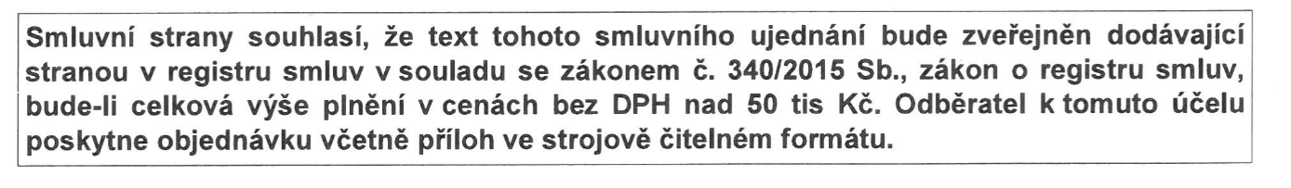Forma platby: fakturou – **70 000 Kč bez DPH; 84 700 Kč s DPH.**

Fakturační a dodací adresa:

**Národní technická knihovna**  
Technická 6/2710

160 80 Praha 6

IČ: 61387142 DIČ: CZ61387142